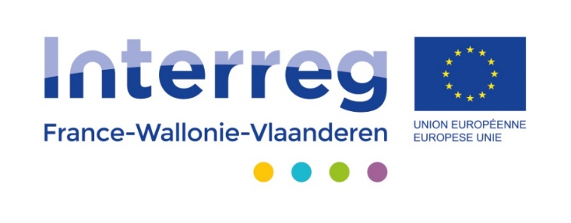

Procès-Verbal du Comité d’accompagnement
Proces-Verbaal van het begeleidingscomite

Version du 24 octobre 2016

Versie van 24 oktober 2016

Avec le soutien du Fonds européen de développement régional
Met steun van het Europees Fonds voor Regionale Ontwikkeling
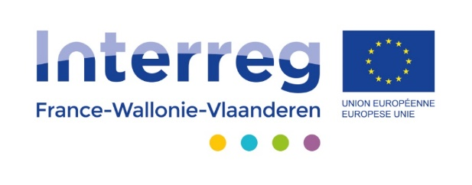

PROGRAMME TRANSFRONTALIER Interreg V
« Coopération territoriale européenne » France - Wallonie – Vlaanderen
GRENSOVERSCHRIJDEND PROGRAMMA Interreg V
“ Europese territoriale samenwerking “ France-Wallonie-Vlaanderen
Procès-Verbal du Comité d’Accompagnement du ../../….
Proces-Verbaal van het begeleidingscomite van ../../….

- Présents, Excusés
Aanwezigen, Verontschuldigden

Présents/ Aanwezigen
Excusés Verontschuldigden

- Approbation du PV du comité d’accompagnement du ../../….
Goedkeuring PV van het begeleidingscomité van ../../….

- Rapport d’activité arrêté au ../../…. validé sous réserve d’apporter les modifications et/ou compléments suivants :
Activiteitenrapport vastgesteld op ../../…. goedgekeurd onder voorbehoud van :

      - Résumé/ Overzicht :

      - Etat d’avancement/ Stand van zaken :

      - Indicateurs/ Indicatoren :

      - Principes horizontaux/ Horizontale principes :

      - Commentaires divers/ Opmerkingen :

- Remarques sur le suivi du projet/ Opmerkingen over verloop van het project

- Remarques formulées sur les états de dépenses/ Opmerkingen over de financiële voortgang

- Demandes spécifiques:
Specifieke aanvragen:

- Demande de prolongation/ Aanvraag tot verlenging

      - Demande de modifications mineures / Kleine wijzigingen

      - Demande de modifications majeures/ Grote wijzigingen

      - Autres…/ Andere…

- Date et lieu de la prochaine réunion :
Datum en plaats van de volgende vergadering :

